图片浏览器中的图片分三种类型，一种是现在已支持的http地址类型，一种是平台本地资源类型，一种是在平台内部通过id去获取图片路径。所以图片类型应该分三种分别处理。

其中，要处理第二种和第三种图片类型，需要在项目中安装v3-vdk

执行**npm install v3-vdk --save**



在index.vue文件中引用v3-vdk

**import vdk from ‘v3-vdk’**

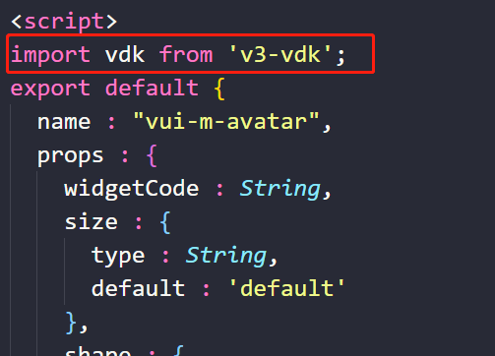

以下是图片的处理方式：

1. http类型

已支持，无需做额外处理

1. 平台本地资源类型

（1）props中添加compSrc属性，类型为string；

（2）computed中添加：

compSrcFun : function(){

return vdk.v3platform.getSrcPathFromRes(*this*,*this*.compSrc);

},

（3）当compSrc属性存在时，图片路径src地址指向compSrcFun，处理方式参考如下代码：

<img *:src*="compSrcFun" *v-else-if*="compSrc">

1. 平台通过id获取图片路径
2. props中添加amidSrc属性，类型为string
3. computed中添加

amidSrcFun : function(){

return vdk.v3platform.getSrcPathFromId2url( *this*.amidSrc);

},

1. 当amidSrc属性存在时，图片路径src地址指向amidSrcFun，处理方式参考如下代码：

<img *:src*="amidSrcFun" *v-else-if*="amidSrc">

代码可以参考以下处理方式：

